Руководство пользователя «Кнопка контент»
Платформа автоматизации и генерации мультимедийного контента “Кнопка Контент” свидетельство о государственной регистрации программы ЭВМ №2025619619

Программа предназначена для массовой генерации мультимедийного контента (текст, аудио, видео, изображения). Программа на основе описания требуемого видеоряда (смысловое наполнение) предоставленного оператором и задания предпочитаемой стилистики (в виде картинки или описания стиля текстом в свободной форме) автоматически генерирует короткие видеоролики. Взаимодействие с системой возможно как посредством веб-интерфейса, так и с использованием API. Программа является ядром, которое может быть расширено с помощью плагинов для комплексной автоматизации медиа процессов. Сфера применения: реклама, образование, бизнес презентаций, новые медиа и кинопроизводство.

Демо версия приложения
http://95.84.128.206:8860/
Логин для входа: admin
Пароль для вход: admin

Руководство пользователя (веб интерфейс)

Через веб-интерфейс доступны следующие действия: генерация сказки на основе заданного пользователем промты с выбором примерной длительности конечного ролика

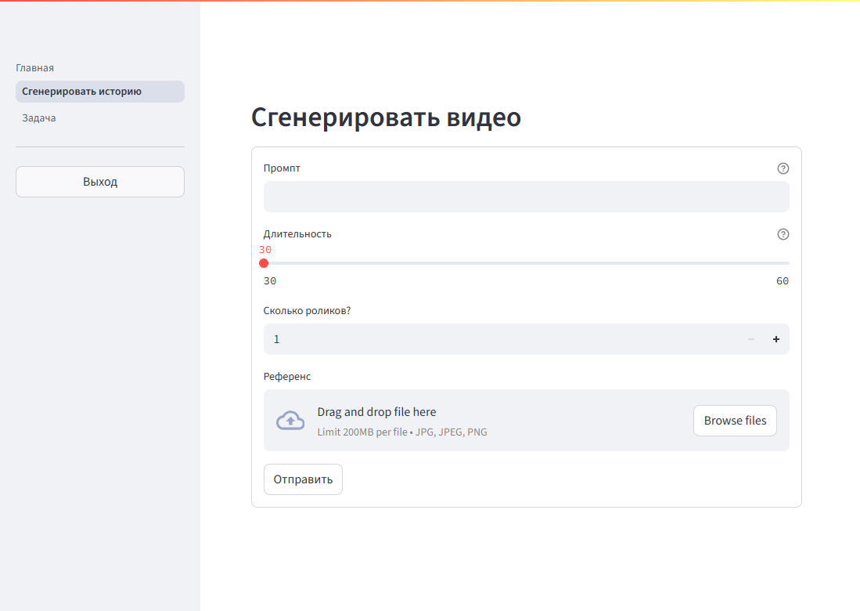

В поле «Промпт» вводим текстовое описание контента, который мы хотим чтобы был сгенерирован
Выбираем примерную длительность ролика в поле «Длительность»
Указываем сколько роликов подобного типа необходимо сгенерировать в поле «Сколько роликов?»
При необходимости подгружаем файл с картинкой в которой используется стиль, в котором мы хотим чтобы была визуальная составляющая генерируемого ролика в поле «Референс»

После нажатия кнопки “Отправить” начинается генерация, а приложение отображает статус процесс, а также промежуточные результаты работы программы

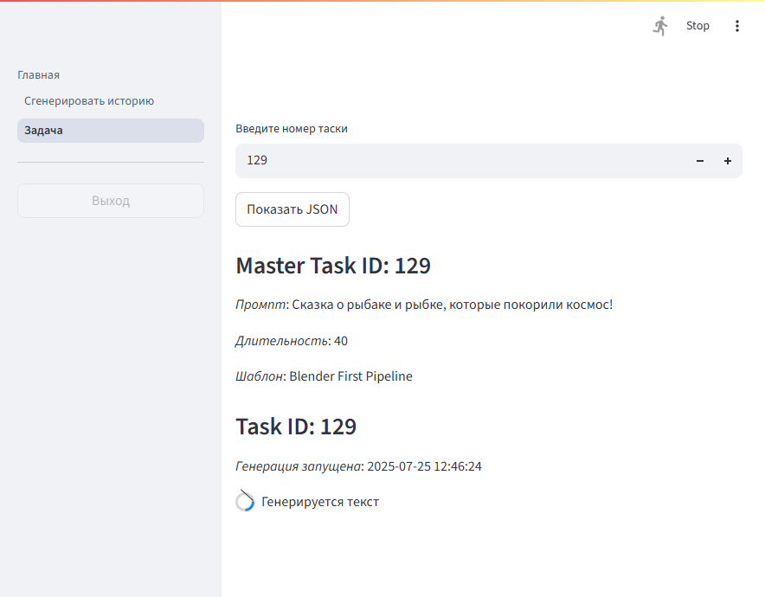

После завершения генерации будет доступно итоговое видео (если был запрос на генерацию больше чем одного видео, то они будут находится в своих табах (на картинке это Task 18, Task 19)):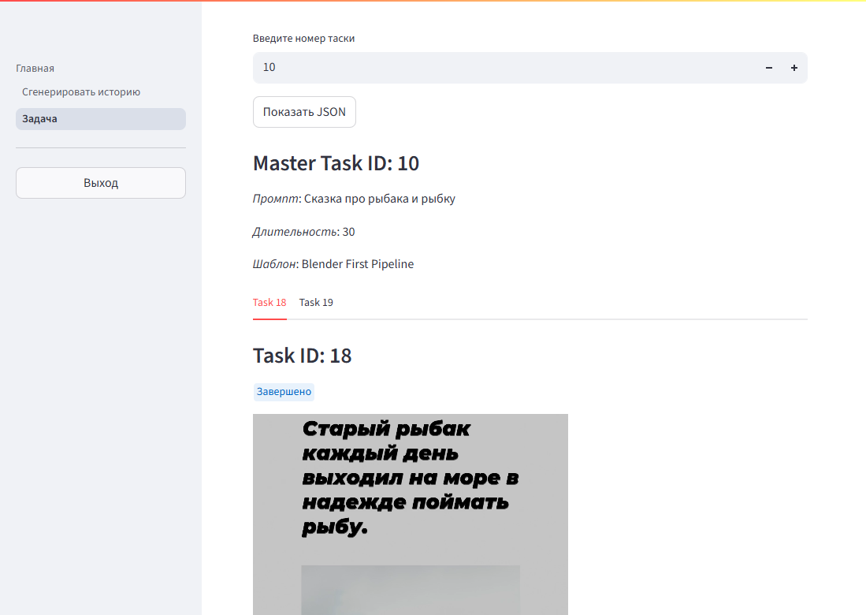

Так же в интерфейсе можно получить доступ к ранее запрошенным генерациям на основе идентификатора задачи (Task ID):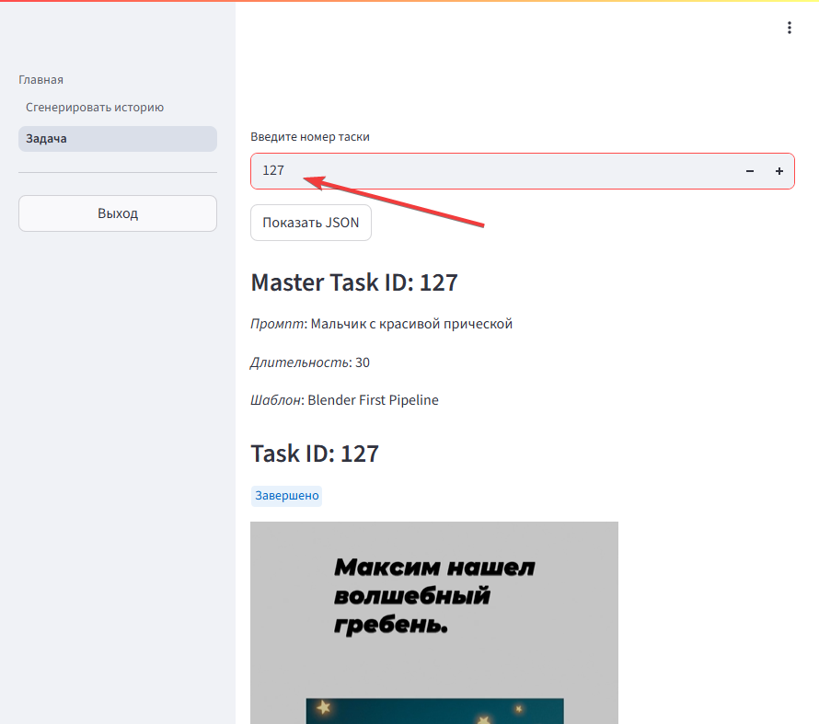

Руководство использования API платформы

POST /auth/login
Что делает: Аутентифицирует пользователя по логину и паролю, возвращает идентификатор пользователя и сообщение об успехе.
Параметры:
- (автоматически через BasicAuth: username, password)
Выход:
- user_id, message
Ошибки:
- Неверные данные для входа

POST /auth/sign_up
Что делает: Регистрирует нового пользователя, возвращает идентификатор пользователя и сообщение об успехе.
Параметры:
- (автоматически через BasicAuth: username, password)
Выход:
- user_id, message
Ошибки:
- Пользователь уже существует

GET /user/tasks
Что делает: Возвращает список задач, созданных текущим пользователем.
Параметры:
- (авторизация через токен/BasicAuth)
Выход:
- Список задач пользователя (id, created_at, ready_at)
Ошибки:
- Нет доступа (401)

GET /user/me
Что делает: Возвращает информацию о текущем пользователе (uuid, роль).
Параметры:
- (авторизация через токен/BasicAuth)
Выход:
- uuid, role
Ошибки:
- Нет доступа (401)

POST /task/create
Что делает: Создаёт задачу генерации видео по шаблону и параметрам, может принимать файл-референс для стиля.
Параметры (form-data):
- template_name (str, обяз.),
- system_prompt (str, опц.),
- prompt (str, опц.),
- duration (int, опц.),
- count (int, опц.),
- style_reference (файл, опц.)
- Выход:
id созданной задачи
Ошибки:
- Нет доступа (401)
- Ошибка валидации данных

GET /task/{master_task_id}
Что делает: Возвращает подробную информацию и статус задачи по её id для текущего пользователя.
Параметры:
- master_task_id (int, в URL)
- (авторизация через токен/BasicAuth)
Выход:
- Информация о задаче
Ошибки:
- Нет доступа (401)
- Задача не найдена (404)

GET /queue
Что делает: Возвращает информацию о загрузке очереди задач, можно уточнить по конкретной задаче.
Параметры:
- master_task_id (int, опц., query)
Выход:
- Информация о загрузке очереди
Ошибки:
- Нет

GET /servers/status
Что делает: Возвращает статус всех серверов (например, для мониторинга).
Параметры:
- (авторизация, права администратора)
Выход:
- Статус серверов
Ошибки:
- Нет доступа (403/401)

POST /servers/enable
Что делает: Включает сервера (отправляет команду через брокер сообщений).
Параметры:
- (авторизация, права администратора)
Выход:
- OK
Ошибки:
- Нет доступа (403/401)

POST /servers/disable
Что делает: Отключает сервера (отправляет команду через брокер сообщений).
Параметры:
- (авторизация, права администратора)
Выход:
- OK
Ошибки:
- Нет доступа (403/401)

GET /templates
Что делает: Возвращает список доступных шаблонов (pipelines) для генерации.
Параметры:
- нет
Выход:
- Список шаблонов
Ошибки:
- Нет

